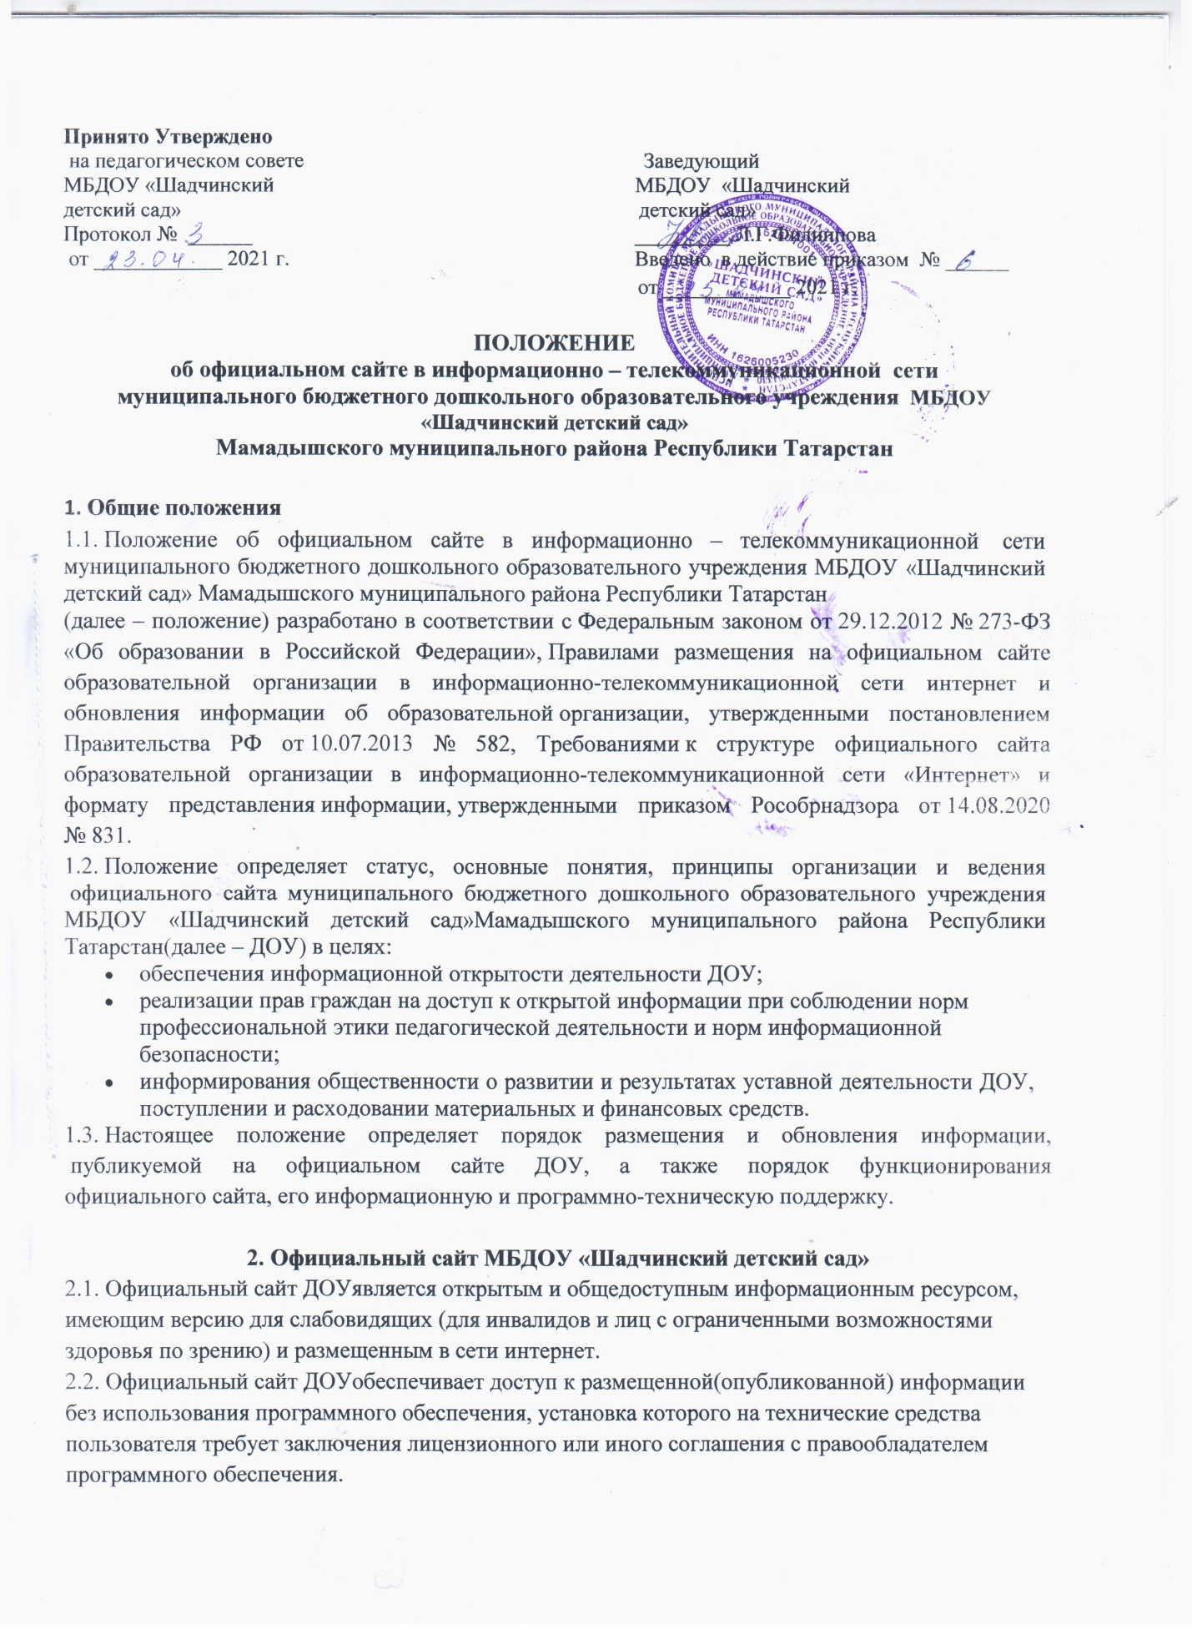

2.2. Официальный сайт ДОУобеспечивает доступ к размещенной(опубликованной) информации без использования программного обеспечения, установка которого на технические средства пользователя требует заключения лицензионного или иного соглашения с правообладателем программного обеспечения.
2.3. Структура официального сайта ДОУ разрабатывается с учетом требований к размещению обязательной информации об образовательной организации, установленных законодательством РФ, а также рекомендаций учредителя.
В структуру официального сайта ДОУ включаются новостные, справочные, коммуникационные (форумы, блоги и др.) разделы, а также разделы, содержащие общественно-значимую информацию об уставной деятельности ДОУ для всех участников образовательного процесса, деловых партнеров, заинтересованных лиц.
2.4. Официальный сайт ДОУ обеспечивает представление информации об учреждении в сети интернет с целью ознакомления пользователей с образовательной деятельностью ДОУ,расширения рынка информационно-образовательных услуг ДОУ, оперативного ознакомления пользователей с актуальной и необходимой информацией об организуемых в ДОУ мероприятиях, не предусмотренных образовательной программой, повышения эффективности взаимодействия ДОУс целевой аудиторией.
2.5. На официальном сайте ДОУразмещаются ссылки на официальные сайты учредителя образовательной организации и федерального органа исполнительной власти, осуществляющего функции по выработке и реализации государственной политики и нормативно-правовому регулированию в сфере общего образования, а также ссылки на иные полезные ресурсы в сети интернет.

3. Функционирование официального сайта
МБДОУ «Шадчинский детский сад»
3.1. Информационная и программно-техническая поддержка официального сайта ДОУвозлагается на ответственного работника, который назначается приказом заведующего ДОУ.
3.2. Ответственныйсайта:
- размещает информацию и материалы на официальном сайте ДОУ в текстовой и (или) табличной формах, а также в форме копий документов;
- реализует возможность копирования информации на резервный носитель, обеспечивающий ее восстановление;
- обеспечивает защиту от копирования авторских материалов;
- осуществляет постоянную поддержку официального сайта ДОУв работоспособном состоянии;
- реализует взаимодействие официального сайта ДОУ с внешними информационно-телекоммуникационными сетями, электронными образовательными и информационными ресурсами ДОУ, государственными и муниципальными информационными системами;
- обеспечивает разграничение доступа работников ДОУи пользователей официального сайта ДОУк размещенным (опубликованным) информации и материалам, правам на их размещение (публикацию) и изменение;
- создает, удаляет, редактирует учетные записи пользователей официального сайта ДОУ;
- моделирует сообщения на форуме и в блогах официального сайта ДОУ.
3.3. Структура официального сайта и изменения в нее утверждаются заведующим ДОУ.
3.4. Ответственный за подготовку, обновление и размещение информации обеспечивает
соблюдение требований законодательства Российской Федерации о персональных данных.
3.5. Ответственный за подготовку, обновление и размещение информации обеспечивает
размещение, изменение и обновление обязательной информации в течение срока,
установленного законодательством Российской Федерации, а не обязательной информации – в течение 10 рабочих дней со дня ее создания, получения или внесения в нее изменений.
3.6. Информация о проводимых в ДОУ мероприятиях предоставляется ответственному сайта лицами, ответственными за проведение конкретного мероприятия, не позднее, чем за пять рабочих дней до начала его проведения и не позднее чем один рабочий день по его итогам, если ответственным лицом за проведение мероприятия принято решение об информировании пользователей сайта об итогах мероприятия.
3.7. Информация, подготовленная для публикации на официальном сайте, предоставляется ответственными лицами на электронных носителях или посредством электронной почты на адрес ответственного сайта.
3.8. Текстовая информация предоставляется в форматах DOC, RTF или PDF. Графическая
информация предоставляется в форматах JPEG, TIFF или GIF. Информация и материалы могут
быть представлены в иных форматах по согласованию с ответственным сайта.
3.9. Ответственный сайта обеспечивает размещение на официальном сайте информации
и материалов, поступивших от ответственных лиц, вносит изменения в уже опубликованную на сайте информацию с учетом технических и функциональных возможностей используемого для администрирования официального сайта программного обеспечения, но не позднее трех
рабочих дней с момента ее поступления.

4. Информация, размещаемая на официальном сайте

4.1. Информация, размещаемая на официальном сайте, излагается общеупотребительными словами (понятными широкой аудитории) на государственном русском языке, или на государственном языке Республики Татарстан.
4.2. На официальном сайте ДОУразмещаются (публикуются) информация и материалы:
- об образовательной деятельности, обязательные к размещению на официальном сайте ДОУв соответствии с законодательством Российской Федерации (далее – обязательная информация);
- иной уставной деятельности ДОУпо рекомендации органов государственной власти, учредителя, коллегиальных органов управления ДОУ, предложениям родительской общественности и обучающихся, а также по решению заведующего ДОУ (далее – необязательная информация).
4.3. Размещение (публикация) на официальном сайте ДОУи обновление обязательной информации осуществляется по правилам и в соответствии с требованиями, определенными законодательством РФ.
4.4. Размещение (публикация) на официальном сайте образовательной организации и обновление не обязательной информации осуществляется в порядке, предусмотренном настоящим положением.
В целях обеспечения единого принципа навигации и визуального отображения информации на официальном сайте образовательной организации не обязательная информация размещается (публикуется) на сайте в тех же форматах, которые установлены для размещения обязательной информации.
4.5. Информация, размещаемая на официальном сайте ДОУ, не должна:
- нарушать права субъектов персональных данных;
- нарушать авторское право;
- содержать ненормативную лексику;
- унижать честь и достоинство физических лиц, деловую репутацию юридических лиц;
- содержать государственную, коммерческую или иную специально охраняемую тайну, содержать информационные материалы, содержащие призывы к насилию и
- насильственному изменению основ конституционного строя, разжигающие социальную, расовую, межнациональную и религиозную рознь, пропаганду наркомании, экстремистских религиозных и политических идей, иные материалы, запрещенные к опубликованию законодательством Российской Федерации;
- противоречить нормам профессиональной этики.
4.6. Размещение информации рекламно-коммерческого характера допускается
исключительно по решению заведующего ДОУ. Размещение такой информации осуществляется в соответствии с законодательством Российской Федерации о рекламе на основании заключенных договоров.

5. Ответственность за размещение информации
и контроль за функционированием официального сайта

5.1. Ответственность за предоставленные к размещению на официальном сайте
недостоверные или некачественные информацию и материалы, в том числе утратившие
юридическую силу документы, устаревшую информацию, сведения и материалы с
грамматическими или синтаксическими ошибками, несут ответственный за подготовку,
обновление и размещение информации и ответственный за проведение мероприятия.
5.2. Ответственность за своевременное размещение информации и материалов на
официальном сайте несетответственный сайта.
5.3. Ответственность за некачественное текущее сопровождение и функционирование
официального сайта ДОУнесет ответственный сайта.
Некачественное текущее сопровождение официального сайта для целей настоящего
положения выражается в следующем:
- несвоевременная публикация вовремя предоставленных информации и материалов;
- непринятие или несвоевременное принятие мер по исключению появления на
официальном сайте информации, не отвечающей требованиям пункта 4.5 настоящего положения;
- действия или бездействие, повлекшие причинение вреда информационному ресурсу, нарушение работоспособности или возможность несанкционированного доступа к официальному сайту ДОУ;
- невыполнение необходимых программно-технических мер по обеспечению целостности, безопасности и доступности информационного ресурса, предотвращению несанкционированного доступа к официальному сайту ДОУ.
5.4. Общий контроль за функционирование официального сайта ДОУ осуществляет заведующий ДОУ.



